МУ «ОДО Ачхой-Мартановского муниципального района»
Муниципальное бюджетное дошкольное образовательное учреждение

«ДЕТСКИЙ САД «РАДУГА» С. АЧХОЙ-МАРТАН»
АЧХОЙ-МАРТАНОВСКОГО МУНИЦИПАЛЬНОГО РАЙОНА

(МБДОУ «Детский сад «Радуга» с. Ачхой-Мартан»
Ачхой-Мартановского муниципального района)

МУ «ТIехьа-Мартанан муниципальни кIоштан ШДО»
ТIЕХЬА-МАРТАНАН МУНИЦИПАЛЬНИ КIОШТАН
Муниципальни бюджетни школазхойн учреждени
«Т1ЕХЬА-МАРТАН ЮЬРТАН БЕРИЙН БЕШ «РАДУГА»
(Т1ехьа-Мартананмуниципальни к1оштан МБДШУ
«Т1ехьа-Мартананюьртанберийнбеш «РАДУГА»)

Отчет
о проделанной работе за летний период 2023 года педагога доп. образования(богослов) Гайрханов А.М.
7 июня была проведена беседа с детьми старшей группы на тему «Добро и семейные ценности». В ходе беседы педагог доп. образования объяснил детям что такое доброта и т.д. Что такое доброта? На этот вопрос ответ прочитаем в толковом словаре Ожегова: «Доброта – это отзывчивость, душевное расположение к людям, стремление делать добро другим».
- Доброта – это очень сложное и многогранное качество личности. В книге выделено семь основных «ступеней» доброты.
- Дружелюбие – открытое и доверительное отношение к людям.
- Честность – искренность и правдивость в поступках и мыслях.
- Отзывчивость – готовность помогать другим людям.
- Совесть – нравственная ответственность за свои поступки.
- Сострадание – сочувствие, сопереживание, умение чувствовать чужую боль.
- Благородство – высокая нравственность, самоотверженность.
- Любовь – глубокое сердечное чувство, высшая степень положительного отношения.
Не секрет, что многие молодые родители полагают, что в ребенке надо воспитывать не доброту, а сильный характер, который поможет ему в жизни. По мнению таких взрослых, сегодня выживает и процветает тот, кого отличают себялюбие, напористость, умение отстаивать свои интересы любой ценой.
Подобная педагогическая позиция, когда доброта противопоставляется «агрессивным» качествам личности, ошибочна и вредна не только для общества, но и для самих детей, независимо от того, растет в семье мальчик или девочка. Настоящие волевые качества не только не исключают доброты, отзывчивости и чуткости, но в значительной мере должны предопределяться ими. В противном же случае из человека вырастает жестокосердный эгоист.
Воспитывать в ребенке доброту и чуткость нужно с такой же, если не с большей, настойчивостью и последовательностью, как и силу воли. И самое главное – воспитать доброту можно только добром.
Общаясь с ребенком, не забывайте подавать ему примеры доброты.
Доброте учит взрослый, ненавязчиво привлекая внимание ребёнка, прежде всего, к личности другого ребенка: «Не обижай девочку»; «Малыш заплакал, подойди и успокой его»; «Дай мальчику свою машинку поиграть, она ему понравилась».

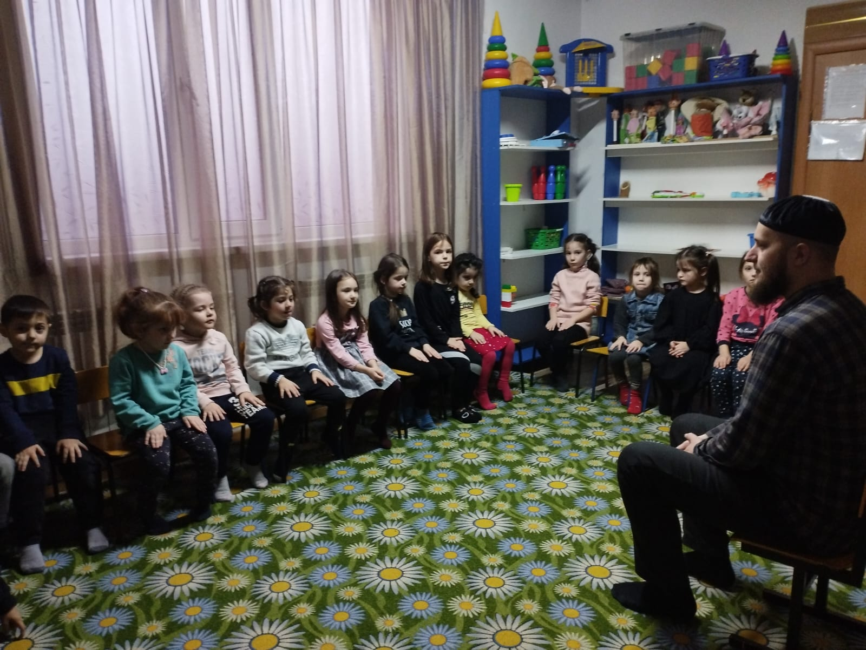

Сущность доброты – способность сопереживать. Нередко взрослые позволяют ребенку обижать животных. Если ребёнок замахнулся палкой на птичку или кошку, не стоит смеяться, оправдывать его, полагая, что он еще маленький, ничего не понимает. Нужно спокойно, но уверенно сказать о недовольстве его поведением. Возможно, ребёнок захочет повторить свой эксперимент, но родители должны быть непреклонны.

А также была проведена консультация для родителей на тему: «Духовно нравственное воспитание детей». Духовно-нравственное воспитание в детском саду является неотъемлемой частью всестороннего воспитания ребенка, необходимой предпосылкой возрождения отечественной культуры; качественно новой ступенью духовно-нравственного воспитания в детском саду является интеграция его содержания в повседневную жизнь детей, во все виды детской деятельности и традиционные методики дошкольного образования.
Детство – время развития всех сил человека, как душевных, так и телесных, приобретение знаний об окружающем мире, образование нравственных навыков и привычек. В дошкольном возрасте происходит активное накопление нравственного опыта, и обращения к духовной жизни. Систематическое духовно-нравственное воспитание ребенка с первых лет жизни обеспечивает его адекватное социальное развитие и гармоничное формирование личности.
Цель воспитания:
● Заложить основы духовно-нравственной личности с активной жизненной позицией, способность к совершенству и гармоничному взаимодействию с другими людьми.
● Воспитывать в детях милосердие, сострадание, умение прощать обиды, желание помогать нуждающимся, быть терпимыми, мирными во взаимоотношениях со всеми.
● Учить быть примером для других не на словах, а на деле, избегать зла, зависти – довольствоваться тем, что имеешь, уметь просить прощения, поступать честно, никогда не делать другим того, чего не желаешь себе.
● Способствовать сохранению чистоты, целомудрия.
● Вызвать интерес к изучению Православия у воспитателей и родителей, открывая тем самым путь к духовному совершенствованию и познанию отечественной культуры.
Задачи:
● Воспитывать патриотические чувства, связывающие разные поколения.
● Приучать к этическим нормам поведения и самодисциплине.
● Совершенствовать художественный вкус, развивать творческий потенциал каждого ребенка.
● Формировать художественно-речевые навыки, пополнять словарь детей.
● Воспитывать духовно-нравственные чувства, раскрывая значение православия в жизни человека, как действие любви, добра, человечности, единения.
Ориентировать семью на духовно-нравственное воспитание детей, ознакомление родителей с основами православной педагогики и психологии, формирование представлений о формах семейного уклада.
Воспитание духовной личности возможно только совместными усилиями семьи, образовательного учреждения и государства. Одна из проблем современного образования состоит в том, что в процессе воспитания не соблюдается историческая преемственность поколений. Дети лишаются возможности брать пример с людей, живших в прошлом, не знают, с точки зрения каких истин прошлые поколения решали возникшие перед ними проблемы, что служило для них маяком и источником созидания.
Предпринятые на сегодняшний день попытки воспитания духовно-нравственной личности показывают, что самым слабым, местом в этой деятельности является семья. Многим родителям просто неизвестно, что именно в дошкольном возрасте происходит усвоение социальных норм, моральных требований и образцов поведения на основе подражания. Поэтому необходимо помочь родителям осознать (не навязывая), что в первую очередь в семье должны сохраняться и передаваться нравственные духовные ценности и обычаи, чтимые и почитаемые предками, и что именно родители ответственны за воспитание детей.

В конце месяца были проведены беседы с детьми средней группы на тему: «Праздник Курбан Байрам». Ид аль-Адха – праздник жертвоприношения, самый значимый в Исламе. Он приходится на десятый день лунного месяца зуль-хиджа – месяця хаджа, ежегодного всемирного собора мусульман. Последующие за Ид аль-Адха три дня (то есть 11, 12 и 13 числа) называются днями «ташрика».
Начиная с захода солнца накануне дня Ид аль-Адха мусульмане громко читают такбир:
اَلله ُاََكْبَرْ اَلله ُاَكْبَرْ اَلله ُاَكْبَرْ لاَ إِلَهَ إِلاَّ الله ُوَالله ُاَكْبَرْ الله ُاَكْبَرْ وَللهِ الْحَمْدُ
لله اكبر الله اكبر الله اكبر
َلله ُاَكْبَرْ كَبِيرًا وَالْحَمْدُ للهِ كَثِيرًا وُسُبْحَانَ اللهِ بُكْرَةً وَأَصِيلاً
Аллаху акбар, Аллаху акбар, Аллаху акбар Лаилаха илляллаху валлаху акбар, Аллаху акбар ва лиллахиль хамд - три раза.
Аллаху акбар, Аллаху акбар, Аллаху акбар. Аллаху акбар кабиран вальхамдулиллахи касиран ва субханаллахи букратан ва асила.
Такбир читают и в мечетях, и дома, и на улице, и на площадях – везде мужчины громко, а женщины про себя. Кроме того, такбир читается и после каждого намаза, до начала азкаров (молитв, читаемых после намаза), заканчивая предзакатным намазом последнего дня ташрика, то есть 13-го числа месяца зуль-хиджжа.
Ночь на Курбан-байрам желательно провести в богослужении. В эту ночь Всевышний отвечает на мольбы своих рабов. Посланник Аллаха (мир ему и благословение Аллаха) сказал: «Кто бы ни был, бодрствовавший в ночь разговения и ночь Курбана в служении Всевышнему – не постигнет сердце его печаль, когда печаль постигнет других». Если не в силах провести в богослужении всю ночь, постарайтесь в последнюю треть ночи или хоть в малую ее часть, если и это затруднительно, то постарайтесь хотя бы ночной и утренний намазы совершить коллективно (с джама‘атом) в мечети.
После полуночи до праздничного намаза желательно совершить полное омовение по случаю праздника (намерение (нийят) произносят так: «Я намереваюсь совершить купание-сунна, во имя Аллаха»), постричь волосы и ногти, то есть заняться личной гигиеной.
Утром, надев чистую одежду (если есть возможность, то новую), надушившись благовониями, отправляются в мечеть для совершения праздничного намаза. Время совершения ‘ид-намаза наступает через 15-20 минут после восхода солнца и продолжается до обеда. В мечети ид-намаз совершают примерно через 45 минут после восхода солнца (предварительно уточните у имама мечети время его совершения). Если нет возможности пойти в мечеть, то можно совершить ‘ид-намаз и дома со своей семьей и отдельно.

Салят уль-ид – праздничный намаз
Ид-намаз совершается так же, как и в день Ураза-байрам. Кто не знает, как совершается праздничный намаз, пусть совершит хотя-бы обычный намаз-сунна в два рака‘ата, с намерением совершить праздничный намаз. Но так, как такая возможность появляется в год один раз, нужно постараться не пропустить ее, а если пропустил, то даже возместить, как пропущенную. Не составляет исключение и для того, кто в пути.
В начале ид-намаза, произносят «Аллаху акбар» одновременно мысленно проговаривая намерение (нийят): «Я намереваюсь совершить двухракаатный намаз-сунна по случаю праздника Курбан-байрам, во имя Аллаха».
Затем, кто знает, пусть прочтет «Ваджахту». После этого в первом рака‘ате 7 раз произносят «Аллаху акбар», одновременно поднимая руки на уровень ушей. После каждого «Аллаху акбар», за исключением последнего, произносят:
سُبْحَانَ اللهِ وَالْحَمْدُ للهِ وَلاَ إِلَهَ إِلاَّ الله ُوَالله ُاَكْبَرْ
После последнего «Аллаху акбар» читают суру «аль-Фатиха». Во втором рака‘ате «Аллаху акбар» читают 5 раз. После праздничного намаза имам произносит праздничную проповедь.
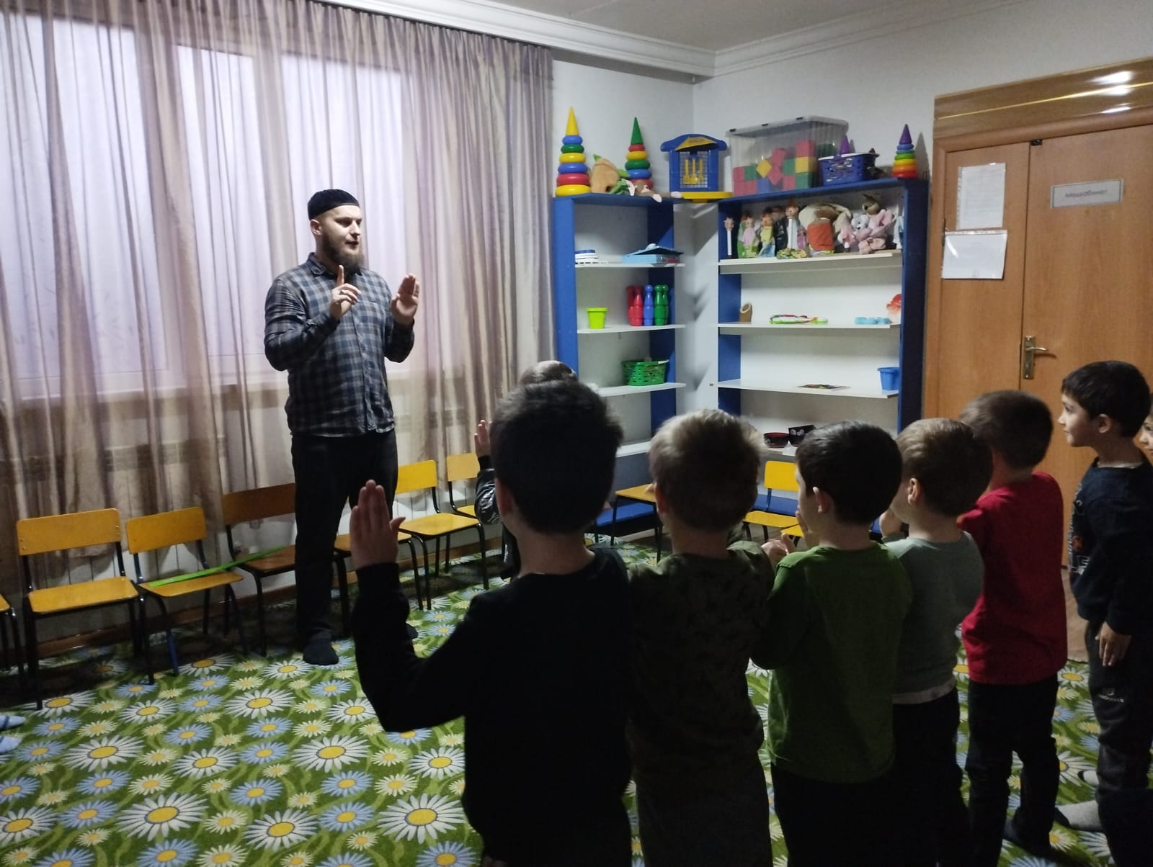

В день Курбан-байрам режут жертвенное животное – курбан, и его мясо раздают нустабильность для государств».ждающимся, посещают родственников, соседей, друзей, других единоверцев, посещают могилы родственников, принимают гостей, поздравляют друг друга, выражают радость и веселье по случаю праздника.
Употребление алкоголя и совершение других порицаемых шариатом действий в этот день является кощунством, глумлением над принципами Ислама. Жертвоприношение (курбан) в день Курбан-байрам или в последующие три дня является настоятельной Сунной на которую наш Пророк Мухаммад (мир ему и благословение Аллаха) обращал особое внимание (суннат уль-муаккада).
В начале августа педагогом доп. образования была проведена консультация с воспитателями на тему: «Суфизм – безопасность для человека». Суфизм в своей сути является тем учением, которое позволяет духовно возвысится и развиваться. Это учение оберегает его последователя от различных угроз и негативных сомнений. Суфизм – это истинный путь Ислама и ловольства Аллах1а. Суфизм – , это наука которая занимается избавлением от сердечных пороков и облагораживанием души во всех ее состояниях. Суфизм является совершенной, цельной системой, которая опирается на Священный Коран, Сунну Пророка Мухаммада (да благословит его Аллах и приветствует) и исследования признанных мусульманских ученых. Суфизм – это прямой путь к самосовершенствованию и самоочищению, пройдя который человек глубже понимает суть своего предназначения и пребывания на этой земле. Полное название конференции: «Суфизм – безопасность для человека и стабильность для государств. Роль суфизма в наставлении на исламскую этику, защите от чрезмерности и экстремизма и установлении уз милосердия и непрерывных дружественных связей между народами». Это показывает важность ее значения для чеченского народа, т. к. на протяжении нескольких столетий чеченцы стремились к установлению крепкого фундамента в лице суфизма, чтобы следовать истинному Исламу и соблюдать его предписания. Суфизм возродил славу предков чеченского народа, начал новый путь к процветанию, развитию и сохранению национального, культурно-духовного наследия. Но был период в истории Чеченской Республики, когда политика извне с лицом ваххабизма вторглась на территорию республики с намерением искоренить свет суфизма. Ее идеологи стремились сломить дух народа, разобщить его, уничтожить прошлое, настоящее и будущее. Здесь свою любовь к Аллаху и уважение к традициям своих предков показал достойный носить имя народного героя, шахид Ахмат-Хаджи Кадыров, который впоследствии сказал, что чеченский народ заплатил высокую цену, чтобы сохранить в регионе истинный суфизм и его учение. Участниками конференции были выдающиеся мусульманские ученые из Египта, Йемена, Сирии, Ливана, Марокко, Иордании, Судана, Кувейта, Саудовской Аравии, Кавказа и представители ЧР. Они отметили, что единству народа под руководством богобоязненного и благородного сына своей отчизны – Рамзана Ахматовича Кадырова, с такими сильными историческими корнями, связанными с религией Ислам, не грозит внутриобщественный раскол, и что его (народа) ждет стабильное и светлое будущее. Мусульманские богословы подчеркнули, что богатое духовное наследие чеченцев, оставленное праведными шейхами и авлия, доказывает, что вера и благородные нравы всегда были важнее мирского богатства для предков чеченцев, таковыми остаются и сегодня. Труд первого Президента ЧР, Героя России Ахмата-Хаджи Кадырова, сыгравшего важнейшую роль в становлении и стабилизации порядка в современной ЧР, ученые назвали спасением для народа, подчеркнув при этом то, что Ахмат-Хаджи Кадыров действовал в интересах граждан, чтобы сохранить жизнь народа, остановить кровопролитие и вернуть людям свободу вероисповедания. В заключении конференции участниками были сделаны определенные выводы, даны рекомендации и принята резолюция. Международная исламская конференция: «Суфизм – безопасность для человека и стабильность для государств» была посвящена 63-й годовщине со дня рождения первого Президента ЧР, Героя России – Ахмата-Хаджи Кадырова.

Была проведена беседа с воспитателями ДОУ на тему «Ислам не приемлет наркотики». Ислам относит все ПАВ к хамру, то есть «запретному». Почему вероучение так строго в этом вопросе? Коран говорит, что употребление алкоголя и наркотиков лишает человека возможности трезво мыслить, затуманивает разум. Разум дан нам самим Аллахом, дан как великий дар, чтобы человек мог познавать Всевышнего, изучать и помнить Его закон, различать грех и благое.
Принимая пищу или питьё, которое лишает разума, зависимый отказывается от этого дара, становится неразумным как животное. Под влиянием спиртного или наркотика, не будучи в состоянии помнить о Коране, человек может совершить какой-нибудь грех, лишиться возможности вечного блаженства. Поэтому приём наркотиков и алкоголя запрещены исламом. При этом наркомания считается более серьёзным грехом, чем употребление спиртного, потому что она вызывает более сильное затуманивание разума. Употребление алкоголя и наркотиков в исламе относится к понятию «харам», что означает «запрещённое действие».
К наркоманам в мусульманских странах отношение негативное. Их фактически исключают из жизни религиозной общины, уммы. С ними стараются не иметь никаких связей: личных, деловых, дружеских. Считается, что такой человек однажды обязательно навлечёт на себя гнев Аллаха, поэтому лучше не находиться с ним рядом.

Насколько строг запрет?
В Коране строки об алкоголе не всегда имеют вид категорического запрета, скорее они носят рекомендательный характер. Человеку задаётся вопрос: ты сможешь сохранить рассудок, напившись?
Однако, слова пророка Мухаммеда не оставляют нам никаких сомнений в строгости запрета в отношении спиртного в исламе. Он говорит, что проклят не только тот, кто употребляет вино, а так же тот, кто его производит, продаёт, угощает им, прикасается к нему. Пророк запретил своим последователям употребление алкоголя без каких-либо послаблений.
Несмотря на это, до сих пор в мусульманском мире периодически возникают споры об употреблении спиртного. Человеческую натуру всегда манит запретный плод, последователи ислама здесь не стали исключением. Юсуф аль-Карадави в 2008 году в своей фетве заявил, что мусульманину можно пить веселящие напитки, если их градус не более 0,5%. Он обосновал это тем, что при таком небольшом обороте человек не пьянеет, то есть не теряет рассудка.Однако, коллеги-богословы не поддержали фетву, потому что считают, что рано или поздно алкогольные напитки, даже некрепкие, вызовут зависимость, что приведёт к неумеренному их употреблению, а значит, к нарушению законов шариата.

Есть в исламе наказание для пьющих?
В мусульманской традиции пьянство порицается не только на словах, после введения запрета на алкоголь в исламе пророком Мухаммедом и до наших дней здесь существуют наказания для выпивающих людей.
Трудно определить достоверность этих свидетельств, потому что в Коране нет прямых указаний на то, что пьяниц нужно казнить, то такая информация дошла до наших дней. Есть письменные источники, где говорится, что в первые века распространения ислама к пьяницам применялись самые строгие меры наказания. Их предупреждали 2—3 раза, били плетью, а затем, если человек не исправлялся, его казнили.
Сегодня наказание так же существует, но в более мягкой и цивилизованной форме. Тот правоверный, который нарушил запрет и пил алкоголь, не может сорок дней после этого совершать намаз, возносить свои молитвы Богу. Ежедневная практика молитвы является важной составляющей жизни мусульманина, поэтому для него это наказание довольно серьёзное.

Причины отказа современных мусульман от алкоголя
Если сказать простым и понятным каждому языком, не вдаваясь в богословские тонкости, то есть несколько причин, по которым мусульманин воздерживается от приёма спиртного:
- В алкогольном опьянении нельзя совершать намаз. Молитва совершается верующими пять раз в день ежедневно, поэтому у мусульманина практически нет возможности выпивать.
- Страх нанести себе вред, приобрести алкогольную зависимость. По словам пророка: от запретного не будет пользы. Если перефразировать: употребление хамра наносит вред.
- Алкоголь затмевает рассудок, человек отвергает великий дар Аллаха и уподобляется животному. В этом состоянии он становится не способен отличить грех от праведности.
- В состоянии опьянения можно забыть о Всевышнем, Его законе и совершить грех, что недопустимо.
- Пьянство взрослых подаёт дурной пример детям. Мусульмане серьёзно относятся к нравственному и духовному воспитанию подрастающего поколения.
- Особенности мусульманских РЦ
Несмотря на то, что в исламе запрещены ПАВ, и среди мусульман есть люди, которые приобрели химические зависимости. Хотя здесь алкоголиков и наркоманов не очень много, но в мусульманских регионах так же стоит проблема лечения наркологических зависимостей.
Последователи ислама убеждены, что самым лучшим профилактическим средством, как и средством возвращения на путь истинный, является ислам, поклонение Всевышнему. В законах шариата заключён такой духовно-нравственный потенциал, который даёт гарантию, что истинно верующий человек, познавший дух этого учения, никогда не станет зависимым от наркотиков и алкоголя.
На сегодня есть духовно-ориентированные программы реабилитации, основанные на исламском вероисповедании. Конечно, любая полная программа лечения включает в себя не только духовный компонент, она использует традиционные и новейшие достижения наркологии и психотерапии. Но именно реабилитация, основанная на исламском вероучении будет иметь свои особенности.

Также была проведена беседа с коллективом ДОУ на тему «Ислам о личной гигиене мусульман». Ислам и гигиена: обязательные аспекты
Первым пунктом соблюдения чистоты является чистота гениталий. Посланник Аллаха (мир ему) наставлял одного из сподвижников: “Омой свои половые органы и соверши омовение (вуду)”
Чистота гениталий имеет первостепенную важность в вопросе поддержания личной гигиены. Нет никакого смысла надевать красивую одежду на скверно пахнущее и немытое тело. Самыми же грязными частями на нём являются места выхода продуктов жизнедеятельности. Именно они являются той питательной средой, в которой живут болезнетворные бактерии. Первое, чему учит Ислам — это подмывание гениталий (истинджа) после справления малой и большой нужд.
При справлении малой нужды, мусульманин должен удалиться в специальное отхожее помещение или, если таковое отсутствует - в недоступное для взора других людей место. Входить в туалет следует с левой ноги, а выходить – с правой. Перед входом в туалет и выходом из него следует прочесть специальную мольбу (дуа́). Перед входом произносится:
«Бисмилляхи Алла́хумма инни́ а’у́зу би́ка мин-аль-ху́буси ва-ль-хаба́ис»
С именем Аллаха! О Аллах, поистине, я прибегаю к Твоей помощи от порочности и дурных поступков
На выходе произносится: Гуфра́нак - Прости, (о Аллах)!
После справления нужды, мусульманин обязан очиститься от нечистот при помощи заранее заготовленной воды, камней или других предметов, которые подходят для этого. Процесс умывания водой называется истинджа́, а очищение твердыми предметами называется истиджма́р.
В исламском туалетном этикете нельзя поворачиваться во время испражнения лицом или спиной в сторону киблы, мочиться в стоячую воду, использовать правую руку для подмывания, приносить Коран и читать его. Ислам запрещает испражнения/мочеиспускание у могил, в банях, в тени, на дороге, в общественном саду, у плодоносящих деревьев, возле источников. Запрещено совершать истиджмар костями, сухим навозом и едой. Порицаемым считается разговаривать во время процесса, мочиться в норы и против ветра. Является нежелательным проносить в туалет вещи, содержащие имя Аллаха.Немалое внимание уделяется и очищению каналов мужского полового органа от остатков мочи - истибра.
После удаления нечистот — наджас, с гениталий, необходимо проводить контроль на наличие наджаса на теле и одежде.
«Вы очищайте свою одежду и обувь и будьте опрятны и аккуратны так, чтобы вас можно было различить среди людей» (имам Абу Давуд).
Ислам сделал чистоту одеяния обязательным условием для ежедневных молитв. Это автоматически приобщает человека к чистоте и заставляет быть особенно внимательным ко всякого рода нечистотам, которые могут испачкать его одеяние. Аллах в Коране повелевает: «…Одежды свои очищай!» (Св. Коран, 74:4). Посланник Аллаха же молвил: «У кого какая одежда есть, пусть содержит её в чистоте». Особенное же внимание Мухаммад (мир ему) уделял чистоте одеяния в праздничные дни и в пятницу – ведь именно в это время люди «выходят в город» и вся неряшливость становится видна окружающим.
В исламском праве наджасом называются нечистые вещества, к которым запрещено прикасаться без необходимости.
Выделяют следующие виды наджаса:
Сильные нечистоты (моча, кал, сперма, предэякулят, рвота, послеродовые выделения, менструальная кровь и выделения, кровь, гной);
Слабые нечистоты (моча и помёт домашнего скота, испражнения хищных птиц).
Следующим шагом к совершению поклонения после очищения от нечистот является омовение своего тела. Ритуальная чистота бывает малой и большой и достигается посредством большого и малого омовений.
Гусль (большое омовение, купание) становится необходимым при большом осквернении, которое наступает после выхода семени у мужчин, менструального цикла или послеродовых вод у женщин и полового акта у обоих полов. О необходимости гусля гласит аят: «Когда вы осквернены, то тщательно омывайте свои тела» (5:6).
Малое омовение (вудуъ) совершается при малом осквернении, которое происходит при справлении малой и большой нужд, выходе газов, крови или гноя из тела. Малое омовение описано в том же аяте: «О те, которые уверовали! Когда вы собираетесь совершить намаз, мойте ваши лица и руки, включая локти, проведите мокрыми руками по голове и мойте ноги до лодыжек (включительно)» (Коран, 5: 6).
Таким образом, шариат предписывает мусульманину постоянно мыть места на теле, которые более всего подвержены загрязнению. Молитва же в жизни мусульманина выступает важным гигиеническим фактором.
Вышеупомянутые действия являются обязательными при соблюдении личной гигиены в Исламе. Однако, помимо уже указанных гусля и вудуъ, существует и ряд желательных действий, которые мы разберём ниже.

Ислам и гигиена: желательные действия

Как было выше сказано, Посланник Аллаха (мир ему) прививал людям чистку зубов на своем личном примере. Чистка зубов — это элемент опрятности, чистоты и здоровья. Сам Посланник Аллаха (мир ему) пользовался веткой дерева Арак, называемой сивак (или мисвак) для чистки зубов, говоря о нём: «Он очищает рот (от неприятных запахов), угождает Господу и вызывает гнев шайтана» (ан-Насаи). Он уделял огромное внимание гигиене полости рта: «Передается от Айши (да будет доволен ею Аллах), что Посланник Аллаха (мир ему и благословение) при возвращении домой в первую очередь чистил зубы». Также, он полоскал рот и нос во время малого и большого омовений, поддерживая их в чистоте.
Помимо привычки чистить зубы, Посланник Аллаха (мир ему) прививал обычай еженедельного мытья:
“Каждый мусульманин обязан хотя бы раз в неделю искупаться и вымыть голову” (Бухари, Джума 12; Муслим, Джума 9)

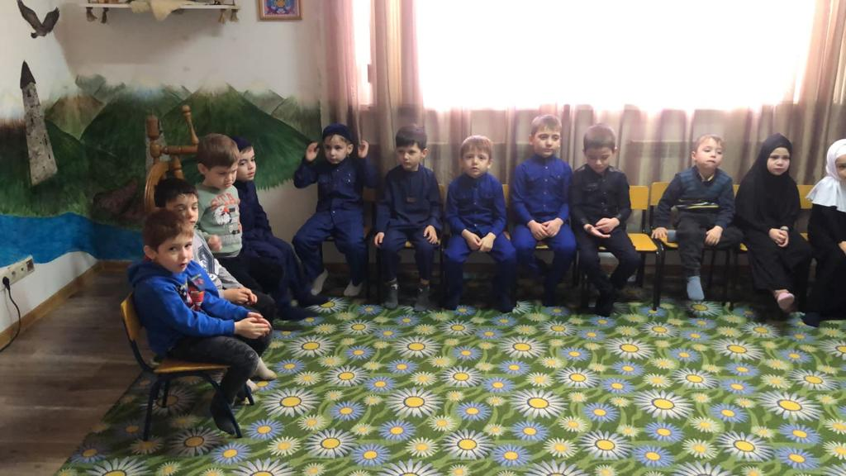

Кроме того, Пророк Всевышнего побуждал своих сподвижников держать руки чистыми, мыть их перед едой и после еды, полоскать рот после еды.
Человек, изучающий исламские каноны, касающиеся чистоты, увидит, что за ними кроется огромная польза для человеческого здоровья. Возьмем, например, истинджа. Ислам запрещает подмываться правой рукой, потому что правой рукой человек ест. Таким образом, предупреждается контакт правой руки с нечистотами и обеспечивается ее чистота. Известно, что Пророк Мухаммад (мир ему) использовал правую руку, когда ел, пил или что-то давал и брал, а в остальных случаях использовал левую руку.
Пророк очень бережно относился и к уходу за волосами:
«Тот, у кого есть волосы, пусть к ним относится уважительно!» (имам Абу Давуд). Уважительное отношение к волосам означает заботу о них, своевременное мытье и расчёсывание. Когда к Пророку (мир ему и благословение) зашёл человек с растрёпанными волосами, он сказал: «Неужели у него нет хотя бы масла, чтобы придать волосам приличный вид; приходят же некоторые, как бесы!» (имамы Абу Давуд, ат-Тирмизи).

Подготовил и провел :

Гайрханов А.М. ________________

